**Η Δράση του Οργανισμού ΑΡΧΕΛΩΝ και η Υιοθεσία της Θαλάσσιας Χελώνας Φοίβης από το 2ο Δ.Σ. Γλυφάδας**

Ο ΑΡΧΕΛΩΝ, ο Σύλλογος για την Προστασία της Θαλάσσιας Χελώνας στην Ελλάδα, αποτελεί έναν από τους πιο δραστήριους και αξιόπιστους οργανισμούς που αφιερώνονται στη διάσωση, την αποκατάσταση και την προστασία αυτών των υπέροχων ζώων. Ιδρύθηκε το 1983 και από τότε έχει καταφέρει να διασώσει χιλιάδες τραυματισμένες και άρρωστες θαλάσσιες χελώνες, ενώ παράλληλα εργάζεται για τη διατήρηση των βιοτόπων τους και την ευαισθητοποίηση του κοινού.

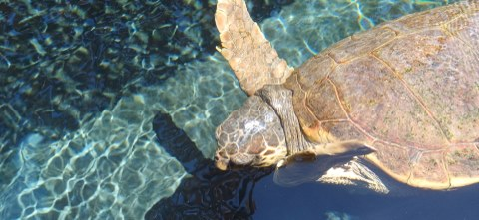

**Η Δράση του ΑΡΧΕΛΩΝ**

Ο ΑΡΧΕΛΩΝ δραστηριοποιείται κυρίως στις παραλίες ωοτοκίας της Καρέτα-Καρέτα, που περιλαμβάνουν τη Ζάκυνθο, τον Κυπαρισσιακό Κόλπο, την Κρήτη και τη Λακωνία. Μέσα από το δίκτυο εθελοντών του, ο οργανισμός προστατεύει τις φωλιές των χελωνών, καταγράφει τη βιολογία τους, και υποστηρίζει την ενημέρωση των επισκεπτών για τη σημασία της προστασίας τους. Επιπλέον, λειτουργεί το Κέντρο Διάσωσης Θαλάσσιων Χελωνών στη Γλυφάδα, το οποίο φιλοξενεί τραυματισμένες ή άρρωστες χελώνες μέχρι να είναι έτοιμες να επιστρέψουν στο φυσικό τους περιβάλλον.

Μία από τις πιο ενδιαφέρουσες πρωτοβουλίες του ΑΡΧΕΛΩΝ είναι το πρόγραμμα υιοθεσίας θαλάσσιων χελωνών. Μέσω αυτού, οργανισμοί, σχολεία, οικογένειες και μεμονωμένα άτομα μπορούν να αναλάβουν το κόστος περίθαλψης μιας χελώνας, συμβάλλοντας έτσι ενεργά στη φροντίδα και την αποκατάστασή της.

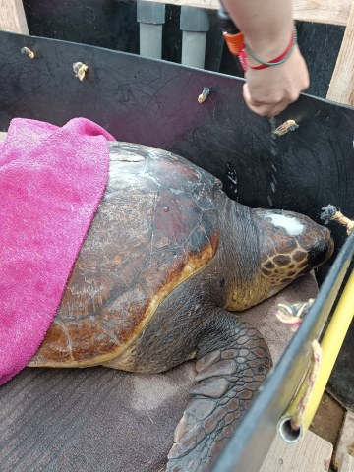

**Η Υιοθεσία της Φοίβης από το Σχολείο μας**

Η Φοίβη, μια τραυματισμένη θαλάσσια χελώνα που έφτασε στο Κέντρο Διάσωσης από την Κέρκυρα, υιοθετήθηκε από το 2ο Δημοτικό Σχολείο Γλυφάδας. Το σχολείο μας, μέσα από αυτή την πρωτοβουλία, έδειξε έμπρακτα την ευαισθησία του προς το περιβάλλον και τη δέσμευσή του να διδάξει στα παιδιά μας τη σημασία της φροντίδας για τη φύση.

Η Φοίβη υπέστη σοβαρό τραυματισμό στο κεφάλι, που έκανε την κατάσταση της κρίσιμη. Χάρη στη φροντίδα των ειδικών του Κέντρου Διάσωσης, κατάφερε να επιβιώσει και να δείξει σημάδια ανάκαμψης. Τα παιδιά του σχολείου μας είχαν την ευκαιρία να παρακολουθήσουν την πορεία της Φοίβης μέσα από ενημερώσεις και φωτογραφικό υλικό που μας παρείχε ο ΑΡΧΕΛΩΝ.

**Η Καθημερινή Ρουτίνα της Φοίβης**

Η μέρα της Φοίβης ξεκινά νωρίς το πρωί, όταν οι εθελοντές του ΑΡΧΕΛΩΝ τη βγάζουν από τη δεξαμενή για τη θεραπεία της. Η διαδικασία αυτή περιλαμβάνει τη φροντίδα του τραύματός της, την αξιολόγηση της κατάστασης της υγείας της, και τη ζύγιση της. Είναι σημαντικό να παρακολουθείται το βάρος της, ώστε να διασφαλιστεί ότι λαμβάνει τη σωστή διατροφή και ανακτά τη δύναμή της.

Μετά τη θεραπεία, η Φοίβη απολαμβάνει ένα καθαριστικό μπάνιο. Οι εθελοντές αφαιρούν άλγη και ακαθαρσίες από το καβούκι της χρησιμοποιώντας ήπια εργαλεία όπως σφουγγαράκια και οδοντόβουρτσες για τα δυσπρόσιτα σημεία. Η διαδικασία αυτή δεν είναι μόνο απαραίτητη για την υγεία της χελώνας, αλλά και για την άνεσή της, καθώς τη βοηθά να αισθάνεται πιο καθαρή και δυνατή.

Εν τω μεταξύ, η ομάδα καθαρισμού ασχολείται με την απολύμανση των δεξαμενών, ώστε να διατηρείται το περιβάλλον της Φοίβης ασφαλές και υγιεινό. Αφού ολοκληρωθεί η περιποίηση, η Φοίβη επιστρέφει στη δεξαμενή της, όπου συμμετέχει σε προγράμματα περιβαλλοντικού εμπλουτισμού. Τα προγράμματα αυτά περιλαμβάνουν δραστηριότητες που προσομοιώνουν τη ζωή στη φύση, βοηθώντας την να προετοιμαστεί για την επιστροφή της στη θάλασσα.

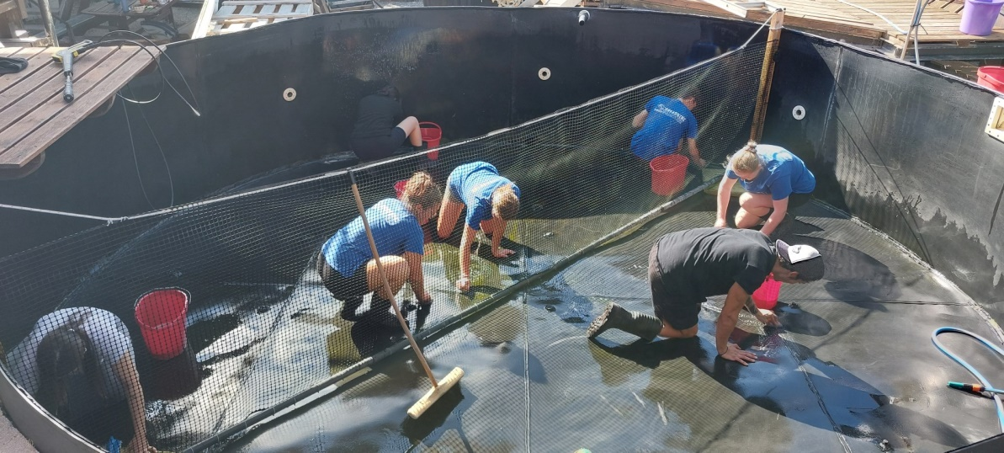

**Τα Οφέλη της Υιοθεσίας**

Η υιοθεσία της Φοίβης αποτέλεσε μια μοναδική ευκαιρία για τους μαθητές μας να έρθουν πιο κοντά στη φύση και να κατανοήσουν τη σημασία της προστασίας των θαλάσσιων ειδών. Μέσα από αυτό το πρόγραμμα, οι μαθητές ανέπτυξαν ενσυναίσθηση για τα ζώα, έμαθαν για τις απειλές που αντιμετωπίζουν οι θαλάσσιες χελώνες, και κατανόησαν τον αντίκτυπο που μπορεί να έχει η ανθρώπινη παρέμβαση στη διατήρηση του περιβάλλοντος.

Το σχολείο μας διοργάνωσε ενημερωτικές δραστηριότητες, εργαστήρια και παρουσιάσεις σχετικά με τη δράση του ΑΡΧΕΛΩΝ, εμπνέοντας τα παιδιά να γίνουν πιο υπεύθυνα και ευαισθητοποιημένα για την προστασία της φύσης.

**Επίλογος**

Η δράση του ΑΡΧΕΛΩΝ και η υιοθεσία της Φοίβης αποτελούν φωτεινά παραδείγματα του πώς η συνεργασία μεταξύ οργανισμών και σχολείων μπορεί να προωθήσει τη βιωσιμότητα και την περιβαλλοντική εκπαίδευση. Η Φοίβη δεν είναι απλώς μια χελώνα για τους μαθητές μας – είναι ένα σύμβολο ελπίδας και ένα ζωντανό μάθημα για τη σημασία της προστασίας του φυσικού μας πλούτου.

Μέσα από τη συνεργασία αυτή, τα παιδιά μας έμαθαν ότι οι μικρές πράξεις, όπως η υιοθεσία μιας χελώνας, μπορούν να έχουν μεγάλο αντίκτυπο, όχι μόνο για τα ζώα, αλλά και για το μέλλον του πλανήτη μας

